**НАРОДНО ЧИТАЛИЩЕ „СВЕТЛИНА – 1928“ СЕЛО НЕГОВАНОВЦИ, ОБЩИНА НОВО СЕЛО, ОБЛАСТ ВИДИН**

**ПЛАН – ПРОГРАМА 2024г.**

**за дейността на НЧ „Светлина-1928” с.Неговановци**

**ВЪВЕДЕНИЕ**

***Изготвянето на План - Програмата на НЧ „Светлина - 1928” с.Неговановци за 2024г. е насочена към обогатяване и развитие на културния живот на населеното място, както и надграждане на знания и умения необходими за работа, чрез новите информационни технологии .***

Съгласно **чл. 2 от ЗНЧ,** читалищата са юридически лица с нестопанска цел. Те са традиционни самоуправляващи се български културно-просветни сдружения в населените места, които изпълняват и културно-просветни задачи. В тяхната дейност могат да участват всички физически лица без оглед на ограничения на възраст и пол, политически и религиозни възгледи и етническо самосъзнание.

Народно читалище „Светлина-1928” с.Неговановци е съдебно регистрирано и вписано в Регистъра на народните читалища в Министерство на културата под **№ 937/16.5.2017,** библиотеката е вписана в Регистъра на обществените библиотеки под **№ 84 /01.07.2016.**

Настоящата Програма е разработена на основание чл. 26а, ал. 2 и 3 от Закона за народните читалища и представя *предложения за дейността на читалището през 2024 г*.

**ЦЕЛИ :**

***Целта на настоящата Програма е да определи основните насоки в творческата и организационна дейност на читалището.***

* Превръщане на читалището в съвременен ефективен център, предлагащ удовлетворяване на всички потребности и интереси свързани с духовното и културното израстване на населението, и приобщаването им към световното културно наследство и глобалното информационно общество
* Развитие и институционално укрепване на читалището като местна общност, единен център с културно-просветна, информационна, социална и гражданска функция
* Изучаване на интересите и потребностите на реалната и потенциалната аудитория, която ще посещава читалището (създаване на клубове и школи)
* Задоволяване потребностите на населението

**ОСНОВНИ ДЕЙНОСТИ**:

***ОРГАНИЗАЦИОННАТА дейност в читалището на Неговановци ще бъде насочена към създаване по-добри възможности за работа на читалищните дейци и потребители, както и откликване на новите потребности на общество. Ще се работи за създаване на условия за организационна стабилност, прозрачност, отчетност и утвърждаване ценностите на гражданското общество. В тази връзка се предвиждат следните основни задачи за изпълнение:***

* Редовно провеждане на заседания на Читалищното Настоятелство при НЧ „Светлина-1928“ с.Неговановци
* Провеждане на годишно ОТЧЕТНО събрание на Читалището до края на месец март 2024г.
* Организиране на културни мероприятия - концерти, чествания, конкурси, местни празници др.
* Организиране и представяне на местният фолклор в различни общински, регионални и национални фестивали и събори
* Организиране на творчески клубове, да се ангажират повече деца и младежи, и подобряване достъпа им до култура, творчество и себеизява
* Обогатяване на библиотечния фонд
* Разнообразна библиотечна дейност /четения, честване на бележити дати; подреждане на изложби и др./
* Участия в работни съвещания на работниците от читалището; работа за повишаване на квалификация, посредством организиране на различни типове семинари, както и включването в срещи и конференции
* По-модерни условия на материално-техническата база



1. **Библиотечно - информационна дейност:**

*БИБЛИОТЕЧНАТА дейност на читалището има за цел:*

* *предоставяне на библиотечни и информационни услуги за населението*
* *привличане на деца и ученици в библиотеката, и създаване на трайни навици за четене на книги*
* *Развлекателни библиотечни инициативи като творчески занимания, клубове - „Родолюбие”, „Местни празници и обичаи”, „Занаяти”,”Сръчковци” и др.*

*В рамките на тези дейности, чрез различни методи, се създава възможности за пълноценно използване на библиотечния фонд и възможност за осигуряване на достъп за информация, предоставяне на компютърни и интернет услуги. Включването в различни програми и проекти ще се обогати фонда на библиотеката, както и нови възможности за ползването им.*

Работата в библиотеката ще продължи с:

* **Опазване на библиотечния фонд**
* **Работа с читатели; Образователни инициативи**
* **Организиране на четене по повод Международния ден на детската книга 2. април с децата от ДГ „Зорница” с.Неговановци и деца - самодейци**
* **С деца и ученици ще се провежда инициатива „Чети с мен”**
* **Сътрудничеството с Фондация Глобални библиотеки България**
* **Курсове за начална компютърна грамотност** – максимално използване на наличната компютърна техника в изградения информационен център по Програма „Глоб@лни библиотеки - България“
* **Чествания на бележити дати и годишнини свързани с автори, революционери и духовници, изложбени кътове за различни поводи, с активни доброволци и членове на читалището**
* **Летните/Зимни занимания в читалището** - **занимателни дидактични и интерактивни игри; различни клубни дейности** /изработване на информационни табла с календарни празници по месеци; изработване на картички за различни поводи; боядисване на яйца на Великден; изработка на сурвачки за Нова година; мартенички за Баба Марта, ще се учим да готвим в Клуб „Готварство”, ще опознаят различни занаяти и ще се провеждат Седянки „Имало едно време” и др.
* **Популяризиране дейността на библиотеката:**
* **Чрез медии и социални мрежи**
* **Facebook страница: Читалище село Неговановци - електронни известия**
* **Ще се търсят източници и възможности за окомплектоване на библиотечния фонд:**
* **Чрез Проекти и Програми**
* **Чрез насърчаване на дарителството**

1. **Художествено-творческа дейност и културно-масова дейност**

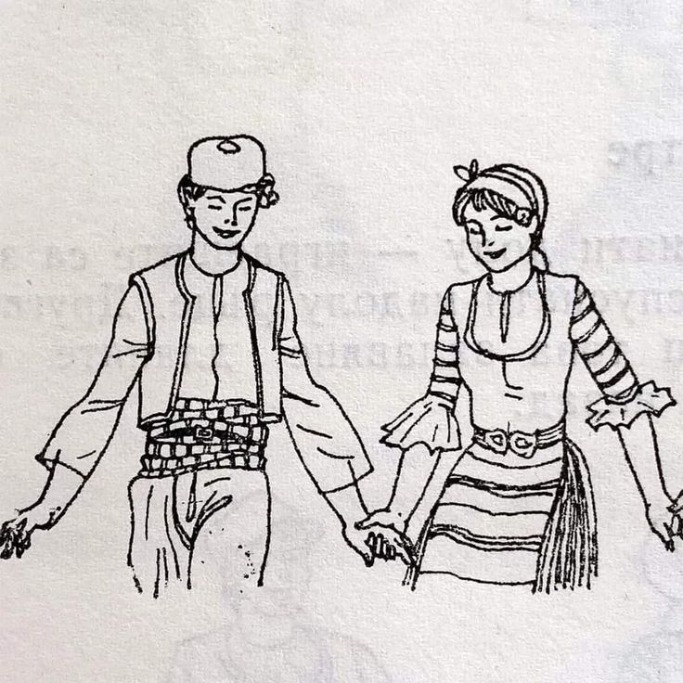 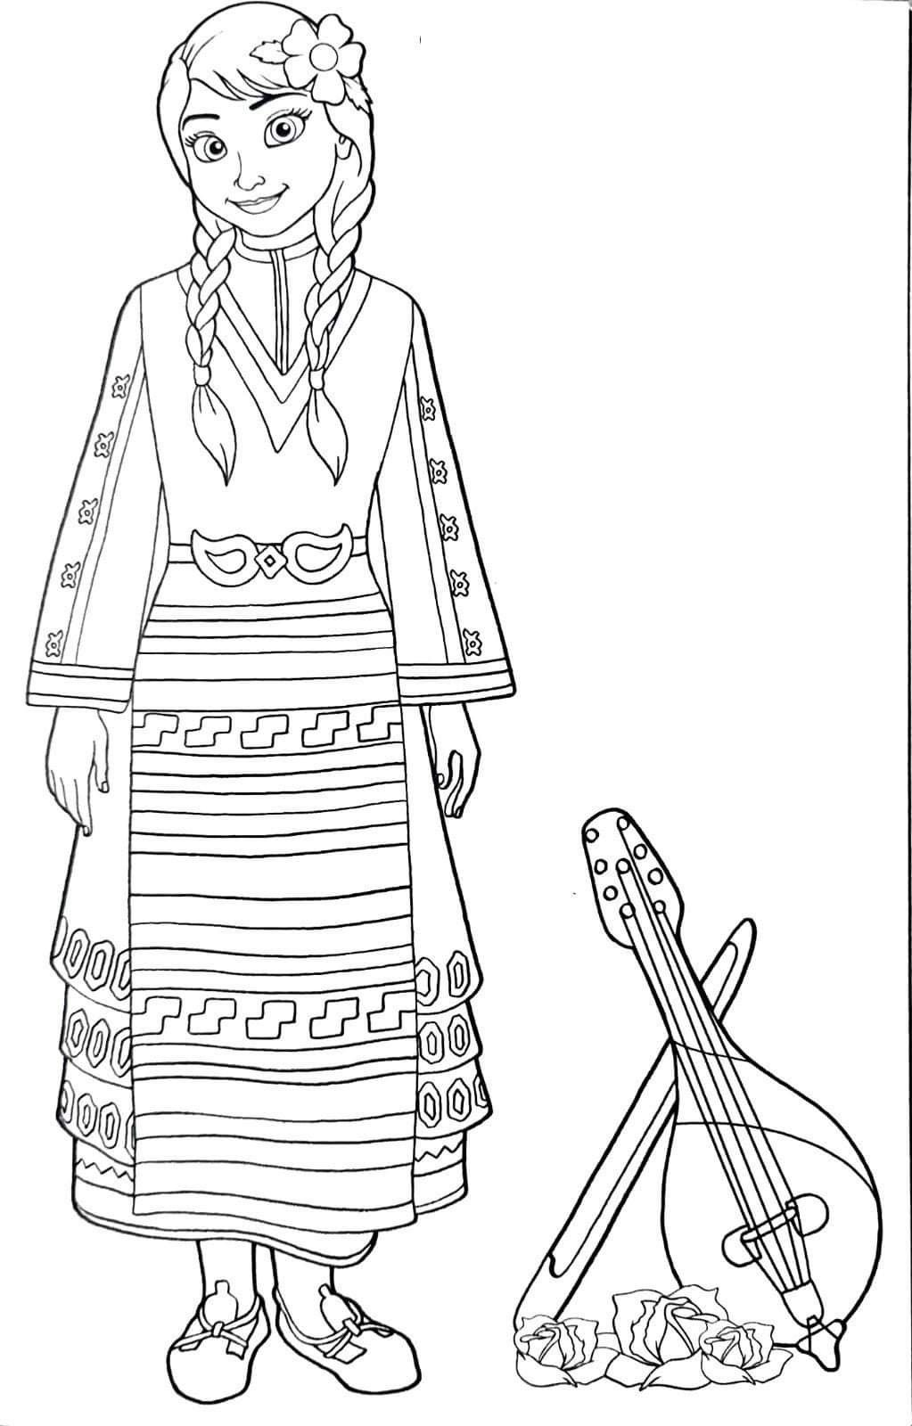 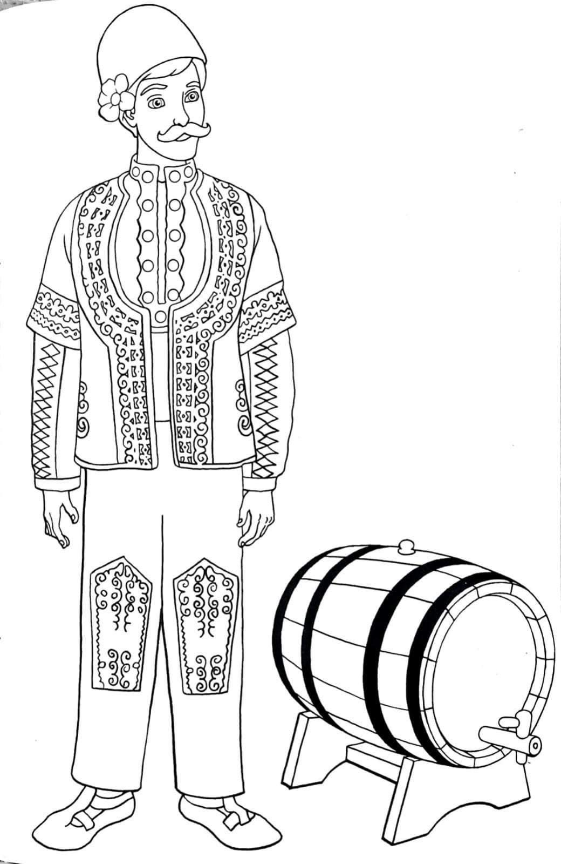 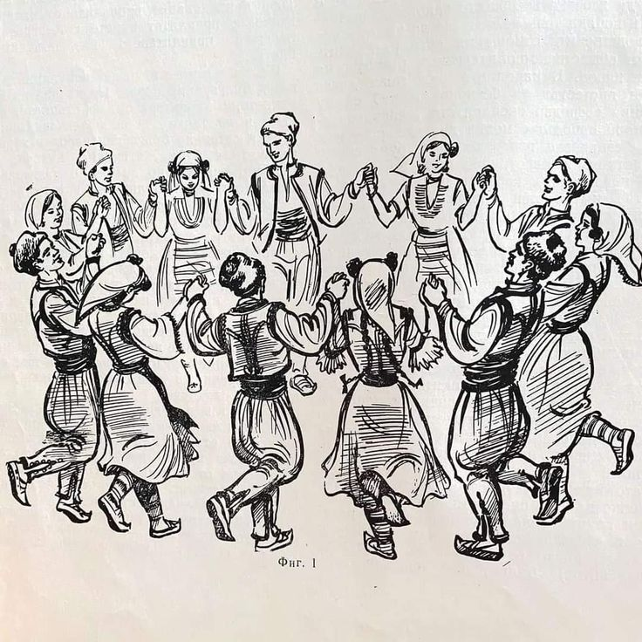

*ХУДОЖЕСТВЕНО-ТВОРЧЕСКАТА дейност в читалището цели, запазване и развитие на традиционните ценности на българския народ, да се съхранят* ***обичаите и традициите,*** *както и езически ритуали, и обреди от миналото. Затова наша цел е да продължи поддържането на фолклорните състави към читалището – ФТС „Негованче” и ФТС „Влаинките”. Читалището ще работи за привличането на деца и ученици, така и на възрастни родолюбци.* ***С изявите на танцовите състави в международни, национални и регионални празници ще се популяризира културното наследство на нашия край и ще се покаже богатството на местната ни етническата култура*** *(нас ни определят като власи).*

За осъществяване на тези задачи ще бъдат проведени следните мероприятия и дейности:

* **Участие на фолклорните танцови състави към читалището в различни фолклорни фестивали и празници в региона, страната и чужбина;**
* **Провеждане на клубни обучения за изучаване на автентични хора и танци;**
* **Организиране на концертни изяви;**

***Читалището съчетава в себе си чертите на обществена организация и културен институт. То е независима културно-просветна организация, която работи за създаване и обмен на културни ценности.***

***НЧ „Светлина – 1928” с.Неговановци участва в подготовката и провеждането на всички общоселски тържества. Културно-масовата дейност на читалището е съобразена с местните религиозни и календарни празници. Заедно със самодейци и активни членове и привърженици се провеждат: Бабинден, Трифон Зарезан, Сирни заговезни, Ден на самодееца и Баба Марта, Младенци, Празник на пролетта, Празник на носията, Лазаруване, Великден, Еньовден, откриване на жътвата и гроздобера в Неговановци, Денят на хляба, Ден на християнското семейство, Андреевден, Никулден, Коледуване, Сурвакарство и др.;***

1. **Поддържане на материално-техническата база на читалището**

*Материално-техническата база на читалището включва сградния фонд, оборудването и обзавеждане на библиотеката и информационния център, салони, зали и други помещения. Чрез участия в различни донорски програми (национални и европейски) и финансиране от общинския бюджет ще се търсят начини за подобряване на материално-техническата база и създаване на оптимални условия за работа и занимания в читалището.*

**Основната ни задача е, опазване и поддържане на материално-техническата база:**

* Библиотеката и библиотечния фонд
* Информационен център към библиотеката по Програма „Глоб@лни библиотеки България“ - Компютри, копирна техника, мултимедия, озвучителна техника
* Увеселителна и ритуална зала
* Киносалон
* Костюми на танцовите състави

1. **Финансиране на читалището:**

Обезпечаването на дейностите през 2024 г. ще се осъществява чрез финансиране от:

* Държавна субсидия
* С финансова помощ от Общинския бюджет
* Проекти и Програми
* Други източници /чл. внос, дарения, наеми и др./

За издръжката на персонала са необходими средства за: Заплати и осигуровки

За поддръжка на читалището и финансиране на читалищните дейности са необходими средства за:

* Закупуване на литература
* За канцеларски пособия и технически консумативи
* За организиране на мероприятия и участия във фестивали /международни, национални, регионални и местни/
* За подобряване и поддръжка на материално-техническата база

1. **ЗАЛЮЧИТЕЛНА ЧАСТ**

*Изпълнението на Програмата ще даде възможност за реализация на набелязаните целите, задачите и основните дейности. Успешното им изпълнение ще спомогне за опазването и съхраняването на културно историческото наследство във времето на глобализация; утвърждаване на празници, даващи възможност за удовлетворяване нуждите на бъдещите поколения да се запознаят с миналото на родния край; подпомагането и развитието на любителското художествено творчество ще стимулира младите хора и талантливите дарования; уреждането и поддържането на библиотечните колекции ще подпомогне образователния процес в получаване на нови знания; реализирането на инициативи ще допринесе за обогатяване на културния живот; усвояването на знания за новите информационни технологии ще отвори вратата към необятното глобално пространство.*

*Изпълнението на тази програма ще има съществен принос за постигане на интегриран подход за развитие на образованието и културата и превръщането на народните читалища не само в духовни, но и като съвременни информационни центрове с привлекателно място за хората. Така, програмата ще разкрие традициите на миналото, предизвикателствата на настоящето и надеждата за по-добро бъдеще.*

Неделима част от настоящата ПРОГРАМА е **КУЛТУРНИЯТ КАЛЕНДАР**.

* **Очаквана финансова подкрепа от бюджета на Община Ново село за мероприятия и дейности по Културен Календар 2024г.**
* **Осигуряване транспорт на съставите към читалището при участието им във фестивали, събори и форуми, чиято цел е популяризиране на местния автентичен фолклор, респективно Община Ново село.**
* **Да се довърши ремонта на кино-салона:**
* **да се постави осветление на сцената, да се закрепят завесите /защото са в опасно състояние/, да се подмени двойната външна задна врата /към сцената/ с PVC дограма, и да се поднови ел.захранването в киносалона**
* **Да се разреши ползването на помещение от сградата за ЕТНОГРАФСКА СБИРКА, където да се подреди изложба с ценни предмети от бита на селянина от миналото. За целта ще е нужен строителен ремонт на стаята /кинокабината/**

СЪБИТИЯ И ИНИЦИАТИВИ ОРГАНИЗИРАНИ ОТ НЧ „СВЕТЛИНА – 1926“ ПРЕЗ 2024Г. ВКЛЮЧЕНИ В ПРОЕКТОБЮДЖЕТА:

**КУЛТУРЕН КАЛЕНДАР НА НАРОДНО ЧИТАЛИЩЕ „СВЕТЛИНА – 1928” С.НЕГОВАНОВЦИ, ОБЩ.НОВО СЕЛО, ОБЛ.ВИДИН ЗА 2024 Г.**

|  |  |  |  |  |
| --- | --- | --- | --- | --- |
| **Дата** | **Място** | Културна проява | **Организатор/и** | **ЗА Контакти** |
| януари | с.Неговановци | **Бабинден** | Народно читалище „Светлина-1928” с.Неговановци | svetlina_negovanovci@abv.bg |
| февруари | с.Неговановци | **Традиционен празник на селото „Трифон Зарезан” – ритуал със зарязване** | Кметство и  Народно читалище „Светлина-1928” с.Неговановци | Кметство - 093482210; и  svetlina_negovanovci@abv.bg |
| 18 февруари | с.Неговановци | **Ден за почит към паметта на Васил Левски** | Народно читалище „Светлина-1928” с.Неговановци | svetlina_negovanovci@abv.bg |
| 1 март | с.Неговановци | **Ден на самодееца и Баба Марта – празник в читалището** | Народно читалище „Светлина-1928” с.Неговановци | svetlina_negovanovci@abv.bg |
| 8 март | с.Неговановци | **Международният ден на жената** | Народно читалище „Светлина-1928” с.Неговановци | svetlina_negovanovci@abv.bg |
| март | С.Неговановци | **Ден на пролетта** | Народно читалище „Светлина-1928” с.Неговановци | svetlina_negovanovci@abv.bg |
| 2 април | с.Неговановци | **Международен ден на детската книга – четене на „Любими детски книги” на децата от Детската градина в Неговановци** | Народно читалище „Светлина-1928” с.Неговановци | svetlina_negovanovci@abv.bg |
| 27 април | с.Неговановци | **Лазаруване –**  **ритуал с лазарки из селото** | Народно читалище „Светлина-1928” с.Неговановци | svetlina_negovanovci@abv.bg |
| Април/Май | с.Неговановци | **Великденска работилница** | Народно читалище „Светлина-1928” с.Неговановци | svetlina_negovanovci@abv.bg |
| - - - - - | с.Неговановци | **ПРАЗНИК НА НОСИЯТА**  **Фестивал с участия на читалища, ФТС, ТГ и др.** | Народно читалище „Светлина-1928” с.Неговановци | svetlina_negovanovci@abv.bg |
| 24 май | с.Неговановци | **Ден на българската просвета и славянската писменост**   * **Празник в читалището** | Народно читалище „Светлина-1928” с.Неговановци | svetlina_negovanovci@abv.bg |
| 1 юни | с.Неговановци | **Международен ден на детето – забавни игри в читалището** | Народно читалище „Светлина-1928” с.Неговановци | svetlina_negovanovci@abv.bg |
| - - - | България | Участие в Национален събор /отворен за промяна и допълнения/  Популяризиране на местния фолклор | с.Дорково, обл.Пазарджик  и/или  …………………. |  |
| юни - септември | с.Неговановци | **Летни занимания в читалището**   * **„Мини бал”** * **Лятно кино - прожекции** * **Детски забавления** * **ИКТ курсове за начинаещи** * **Клубове по интереси** | Народно читалище „Светлина-1928” с.Неговановци | svetlina_negovanovci@abv.bg |
| януари - декември | - | **Участия на съставите „Влаинките” и „Негованче” във фолклорните събори на *Община Ново село***   * ***Винарово*** * ***Флорентин*** * ***Ново село*** * ***Ясен***   **Област Видин**   * **Събор Чупрене** * **Събор Ружинци** * **Събор Димово** * **Събор Белоградчик** * **Събори Община Видин /Антимово, Покрайна, Кутово, Кошава, Гомотарци, Иново, Градец, Дунавци, Капитановци и др** | Общини  и  Читалища | - |
| септември | с.Неговановци | **Откриване на гроздобера в с.Неговановци** | Народно читалище „Светлина-1928” с.Неговановци | svetlina_negovanovci@abv.bg |
| 16 Октомври | с.Неговановци | **Денят на ХЛЯБА** | Народно читалище „Светлина-1928” с.Неговановци | svetlina_negovanovci@abv.bg |
| 1 ноември | с.Неговановци | **Ден на народните будители**  **– Изложба и четения в читалището** | Народно читалище „Светлина-1928” с.Неговановци | svetlina_negovanovci@abv.bg |
| 21 ноември | С.Неговановци | **Ден на християнската младеж и семейство** | Народно читалище „Светлина-1928” с.Неговановци | svetlina_negovanovci@abv.bg |
| 25 декември | с.Неговановци | **КОЛЕДА**   * **Коледари обикалят из селото** | Народно читалище „Светлина-1928” с.Неговановци | svetlina_negovanovci@abv.bg |
| декември |  | **Коледно – новогодишни тържества в читалището**   * **Дядо Коледа в читалището с програма на децата самодейци** | Народно читалище „Светлина-1928” с.Неговановци | svetlina_negovanovci@abv.bg |

*Програма за развитие на читалищната дейност е разработена и изготвена на база внесени предложения от Управителния съвет на Народното читалище в с.Неговановци до Кмета на Общината. и до Председателя на ОбС Ново село.*

**Забележка:** *Програмата е отворена за допълнения и изменения.*

Дата: 18.10.2024г Изготви:

с. Неговановци Мариана Димитрова